5 thực phẩm không tốt cho não trẻ
Nếu các bậc phụ huynh bổ sung hợp lý những loại thực phẩm có ích thì cơ thể và trí não của trẻ sẽ phát triển toàn diện. Ngược lại, nếu không chú ý khi chọn lựa thực phẩm, để bé muốn ăn gì chiều nấy thì sẽ gây tác hại không nhỏ đến trí não của trẻ. Do đó, các bậc cha mẹ cần biết thực phẩm nào gây hại và tránh dùng cho trẻ.

1. Thực phẩm có nhiều chất béo bị oxy hóa
Hấp thụ nhiều chất béo đã bị oxy hóa vào cơ thể sẽ ảnh hưởng trực tiếp đến sự phát triển của tế bào đại não, khiến trẻ kém thông minh so với các bạn cùng lứa tuổi.
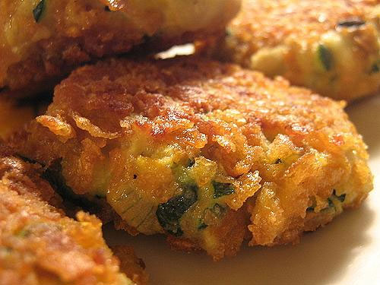
Chất béo bị oxy hóa thường gặp trong các loại thực phẩm như: thịt sấy khô, các đồ được chiên, rán qua dầu mỡ, cá hun khói… Bạn cần giảm tối đa số lượng và số lần xuất hiện của loại thực phẩm này trong thực đơn hàng ngày của trẻ.

2. Thực phẩm có nhiều bột ngọt (mì chính)
Các nghiên cứu khoa học đã chứng minh được rằng khi bà mẹ mang thai thường ăn món ăn có bột ngọt trong thời gian mang thai sẽ làm trẻ trong bụng bị thiếu kẽm, bé 1 tuổi hay ăn món có thêm bột ngọt gây hủy hoại tế bào não của bé.
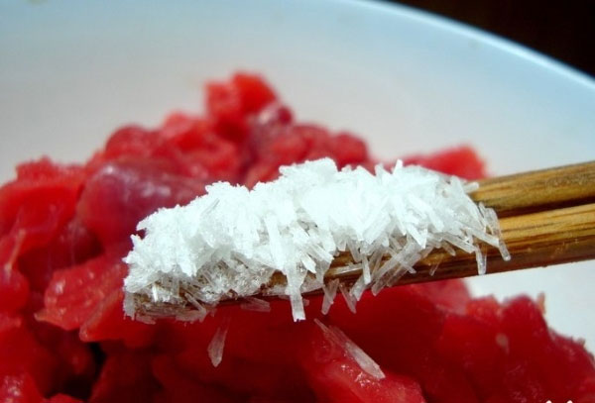
Theo tổ chức y tế thế giới: người trưởng thành mỗi ngày không sử dụng quá 4g bột ngọt, thai phụ và trẻ em dưới 1 tuổi càng phải cẩn thận và được khuyến cáo là hoàn toàn không nên dùng. Với các bé lớn hơn 1 tuổi cũng cần hạn chế tối đa loại gia vị này.

3. Thực phẩm quá mặn
Thức ăn quá mặn không chỉ là nguyên nhân gây bệnh cao huyết áp, xơ cứng động mạch mà còn gây tổn thương cho các mạch máu, ảnh hưởng đến tuần hoàn não dẩn đến các tế bào thần kinh của não bé bị thiếu oxi, về lâu dài sẽ làm giảm sút trí nhớ, giảm khả năng tư duy của trẻ.
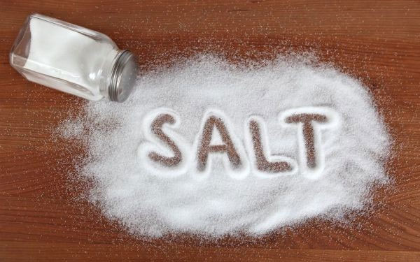
Các chuyên gia dinh dưỡng đã chỉ ra lượng muối tối đa cho cơ thể như sau: người trưởng thành mỗi ngày dùng không quá 7g, trẻ em không quá 4g. Do đó, các bậc phụ huynh cần chú ý hạn chế cho trẻ ăn các món có vị mặn như dưa muối, thịt muối, một số loại nước tương, nước mắm.

4. Thực phẩm có chứa chì
Chì là chất rất độc hại, chì có thể giết chết tế bào não, làm tổn thương đại não. Bắp rang, bỏng ngô, trứng muối, bia… là những thực phẩm có hàm lượng chì cao, bạn cần hạn chế trẻ ăn những thức ăn này.
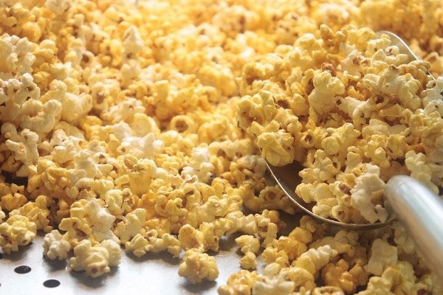

5. Thực phẩm có chứa nhôm (alumin)
Thường xuyên cho trẻ ăn những thực phẩm có hàm lượng nhôm (alumin) cao làm trí nhớ suy giảm, bé phản ứng chậm chạp, không linh hoạt thậm chí còn gây ra chứng đần độn.
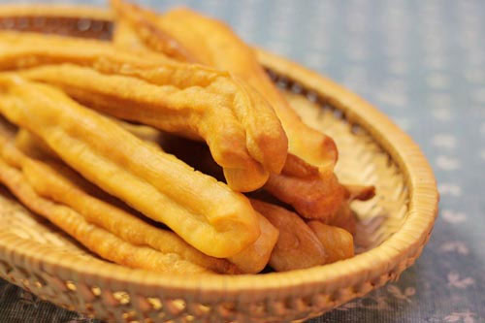
Do đó, tốt nhất bạn không nên cho bé ăn quẩy hoặc các loại bánh chiên, rán qua dầu mỡ, đây là những thực phẩm có chứa nhiều nhôm.

